[ LOGOTIPO ] | NOMBRE DE LA CLÍNICA  Dirección · Código postal y localidad  Teléfono · Correo electrónico  Nº de registro sanitario · NIF | 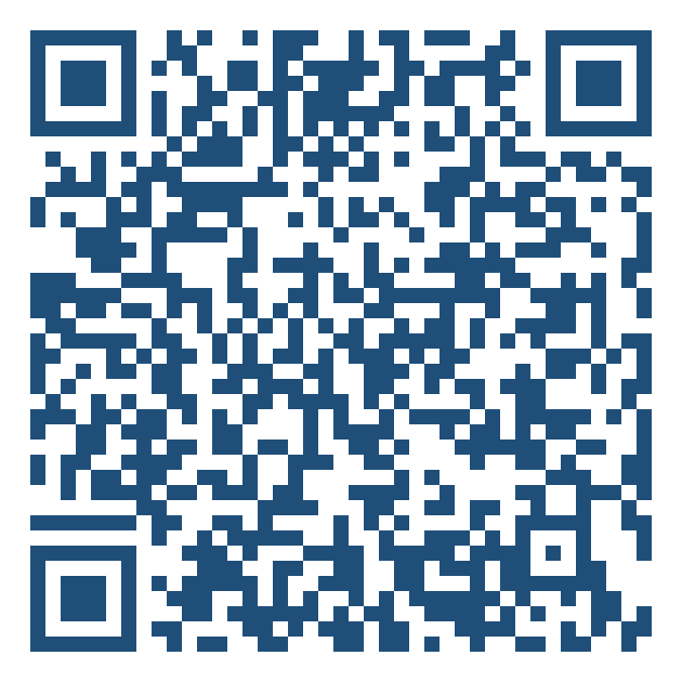  DriCloud  Software médico  para clínicas

JUSTIFICANTE DE ASISTENCIA A CONSULTA

DATOS DEL PROFESIONAL
Nombre y apellidos
Nº de colegiado
Especialidad

DATOS DEL PACIENTE
Nombre y apellidos
DNI / NIE / Pasaporte

CERTIFICA

Que la persona arriba indicada ha acudido a consulta en este centro el día ____ de ________________ de 20____, con entrada a las ______ horas y salida a las ______ horas.
Indica la hora de entrada y salida solo cuando la ausencia sea de horas y no de la jornada completa.

Observaciones (sin datos clínicos):

Se expide el presente justificante a petición del interesado, a los efectos oportunos.

En __________________, a ____ de ____________ de 20____  Firma del profesional | Sello del centro

Este justificante se limita a acreditar la circunstancia indicada. No contiene diagnóstico, pruebas ni tratamiento, en aplicación del principio de minimización de datos (art. 9.2.b del RGPD y criterio de la AEPD sobre justificantes de ausencia laboral).
Modelo facilitado por DriCloud · Software médico para clínicas · dricloud.com

[ LOGOTIPO ] | NOMBRE DE LA CLÍNICA  Dirección · Código postal y localidad  Teléfono · Correo electrónico  Nº de registro sanitario · NIF | DriCloud  Software médico  para clínicas

JUSTIFICANTE DE ACOMPAÑAMIENTO A FAMILIAR

DATOS DEL PROFESIONAL
Nombre y apellidos
Nº de colegiado
Especialidad

DATOS DEL ACOMPAÑANTE
Nombre y apellidos
DNI / NIE / Pasaporte
Parentesco con el paciente

DATOS DEL PACIENTE ATENDIDO
Nombre y apellidos
DNI / NIE / Pasaporte

CERTIFICA

Que el acompañante arriba indicado ha acudido a este centro el día ____ de ________________ de 20____, con entrada a las ______ horas y salida a las ______ horas, acompañando al paciente arriba indicado.
Marcar solo si procede y el trabajador va a ejercer un permiso por cuidado de familiar:
☐ El familiar no puede valerse por sí mismo.
☐ El familiar no desempeña actividad retribuida.
☐ El acompañante le presta cuidado directo.
Son las únicas circunstancias que la AEPD admite hacer constar. No añadas ningún dato clínico del paciente.

En __________________, a ____ de ____________ de 20____  Firma del profesional | Sello del centro

Este justificante se limita a acreditar la circunstancia indicada. No contiene diagnóstico, pruebas ni tratamiento, en aplicación del principio de minimización de datos (art. 9.2.b del RGPD y criterio de la AEPD sobre justificantes de ausencia laboral).
Modelo facilitado por DriCloud · Software médico para clínicas · dricloud.com

[ LOGOTIPO ] | NOMBRE DE LA CLÍNICA  Dirección · Código postal y localidad  Teléfono · Correo electrónico  Nº de registro sanitario · NIF | DriCloud  Software médico  para clínicas

JUSTIFICANTE DE RECOMENDACIÓN DE REPOSO

DATOS DEL PROFESIONAL
Nombre y apellidos
Nº de colegiado
Especialidad

DATOS DEL PACIENTE
Nombre y apellidos
DNI / NIE / Pasaporte

CERTIFICA

Que la persona arriba indicada ha sido atendida en este centro el día ____ de ________________ de 20____ y que, por indicación facultativa, se recomienda reposo desde el día ____ / ____ / 20____ hasta el día ____ / ____ / 20____, ambos inclusive.
IMPORTANTE: esta recomendación de reposo NO constituye una baja por incapacidad temporal y no produce sus efectos laborales. El parte de baja solo puede emitirlo el médico del servicio público de salud o de la mutua correspondiente.

Se expide el presente justificante a petición del interesado, a los efectos oportunos.

En __________________, a ____ de ____________ de 20____  Firma del profesional | Sello del centro

Este justificante se limita a acreditar la circunstancia indicada. No contiene diagnóstico, pruebas ni tratamiento, en aplicación del principio de minimización de datos (art. 9.2.b del RGPD y criterio de la AEPD sobre justificantes de ausencia laboral).
Modelo facilitado por DriCloud · Software médico para clínicas · dricloud.com

